附件：
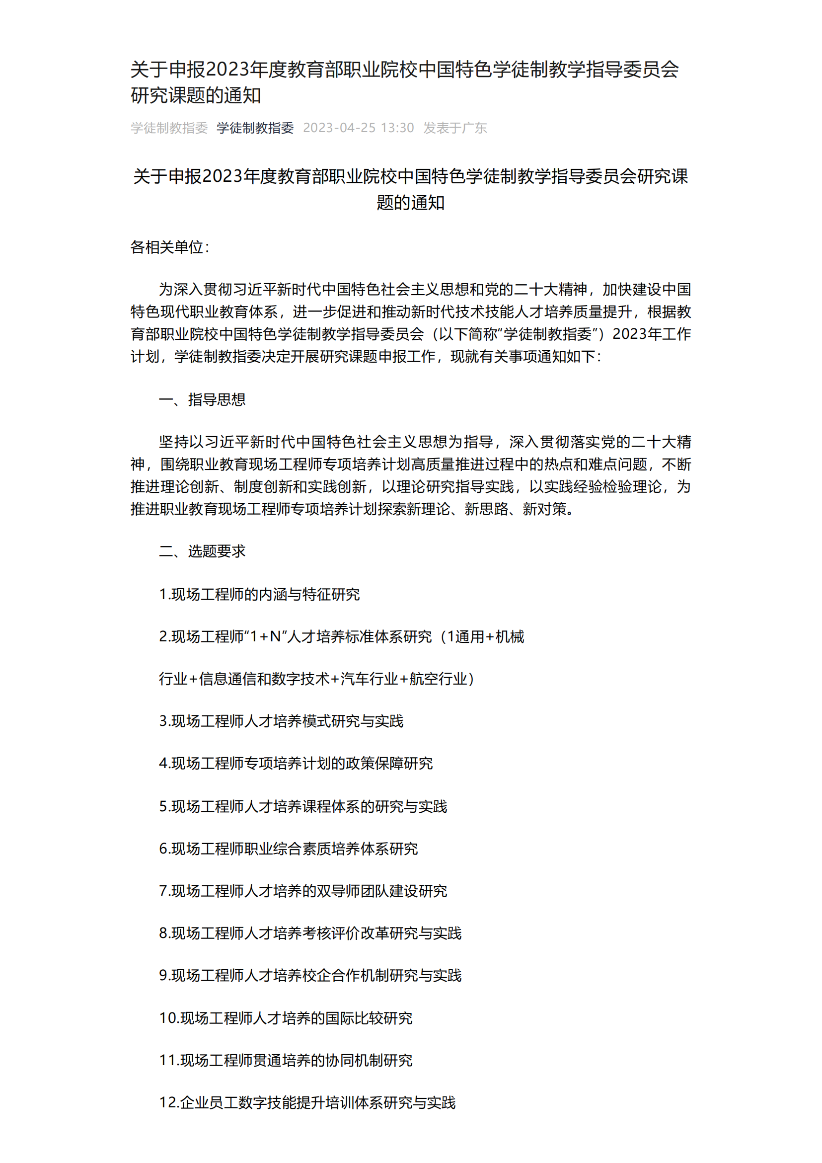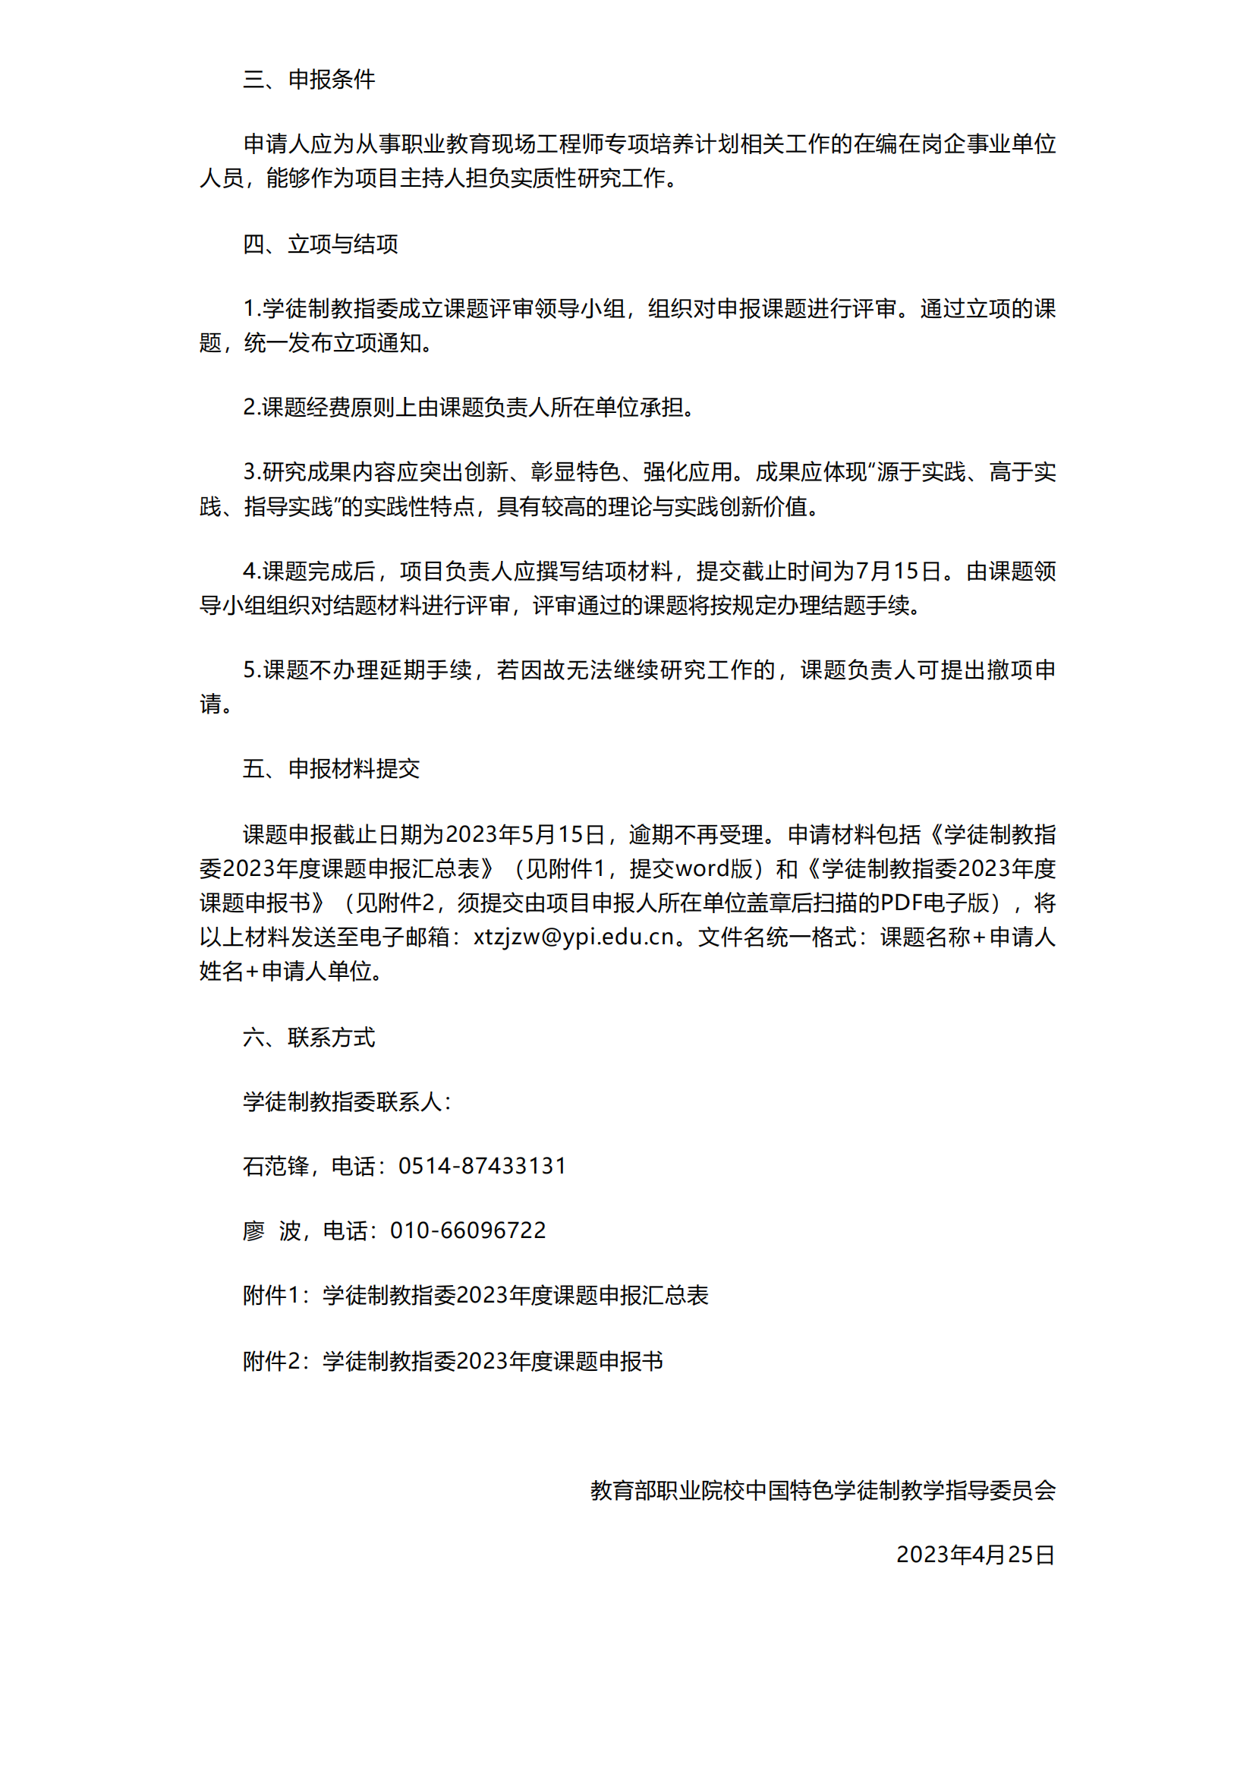

附件1：
学徒制教指委2023年度课题申报汇总表
单位（盖章）：
单位名称 | 课题名称 | 主持人 | 部门和职务 | 手机 | 邮箱

附件2：

教育部职业院校
中国特色学徒制教学指导委员会
2023年课题申报书

项目名称：
主 持 人：
承担单位： (盖章)
联系电话：
申请日期：

教育部职业院校中国特色学徒制教学指导委员会 制

填 写 说 明

1.此次申报课题系教指委立项的现场工程师专项培养计划重大课题。
2.本申报书一式二份，由中国特色学徒制教指委与课题承担单位各执一份。
3.项目团队应遵循学术研究的基本规范，恪守学术道德，维护学术尊严，不以任何方式抄袭、剽窃或侵吞他人学术成果，杜绝任何学术不端行为，不以项目名义牟取不当利益。
4. 现场工程师专项培养计划秘书处有权基于公益需要公布、使用、宣传研究内容及相关成果。

项目主持人（签章）：_________________

年 月 日

一、课题申报基本信息
基本信息 | 项目名称
 | 起止年月
项目研究团队 | 姓名 |  |  | 性别 |  |  | 出生年月
 | 职称/职务 |  |  |  |  | 最终学位
 | 单位名称 |  |  |  |  | 邮政编码
 | 通讯地址 |  |  |  |  | 联系方式
 | 主要成员  （不含主持人） | 姓名 | 性别 |  | 出生年月 | 职称 | 工作单位 | 研究专长 | 签名
二、研究方案
1.本课题国内外研究现状述评，选题的价值和意义
2.项目预期目标
3.主要研究内容
4.拟突破的重点和难点
5.研究方法、技术路线
6.实施计划和进度安排
7.主要特色和创新点

三、研究基础与工作条件

四、预期研究成果

序号 | 研究阶段 | 成果名称 | 成果形式

五、保障措施
所在单位对课题管理和支持情况
六、审批意见
所在单位  推荐意见 | 主持人所在单位核实：  1．申报人所填表格内容是否属实（ 是□ 否□）  2．申报人是否具备本项课题研究基本条件（ 是□ 否□ ）  负责人签字：  单位盖章  年 月 日
专家组  评审意见 | 专家组组长签字：  年 月 日
学徒制教指委审批意见 | 盖 章  年 月 日

项目组成员，一般不得超过8人（含主持人）。

